Широкая масленица
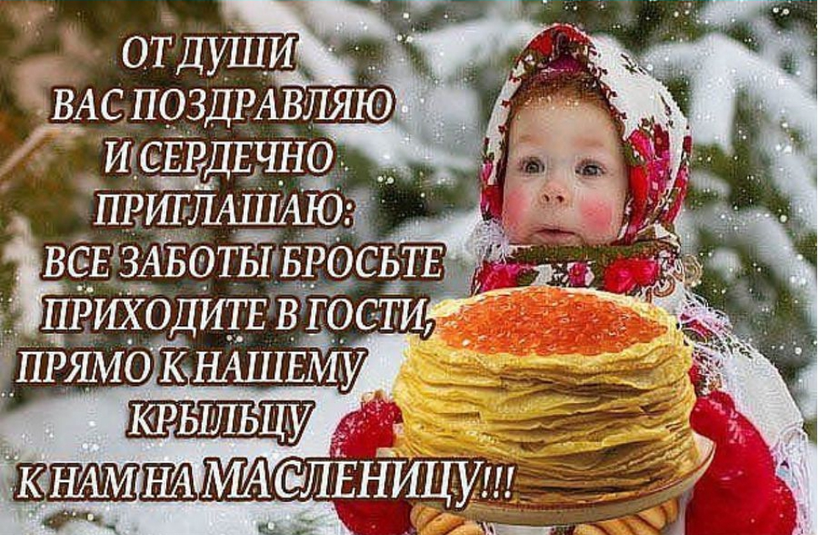
Масленица – самый весёлый, шумный, любимый, народный праздник. В масленичную неделю люди провожают зиму и встречают весну. Символами этого праздника считаются солнце, блины и чучело Масленицы. Все дети знают про масленицу, про блины, которые нужно кушать. Но знать это одно, а увидеть, а ещё лучше поучаствовать в этом совсем другое дело.
В МА ДОУ АР детском саду «Сибирячок », корпус №2, празднование масленицы давно уже стало хорошей и доброй традицией.
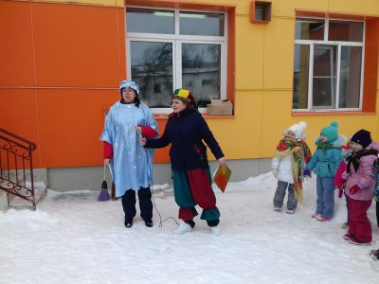
Так, 28 февраля 2020 года, прошел весёлый и зажигательный праздник.
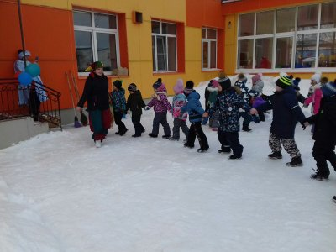 | 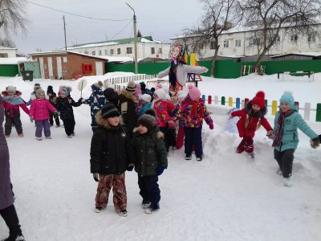
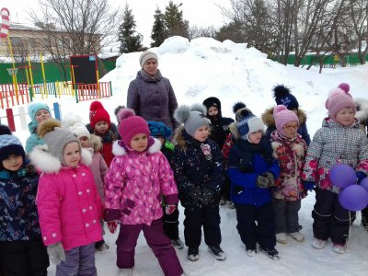 | 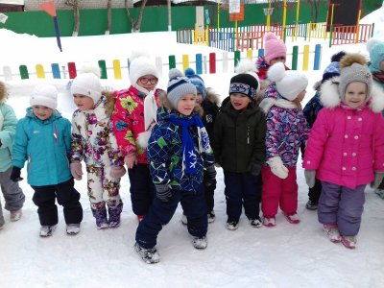
На праздник ребят средней, старшей и подготовительной группы пригласил скоморох. И началось веселье, в гости пришла Зимушка-Зима, приготовила состязания для ребят.
Дети были очень рады встрече Зимы.
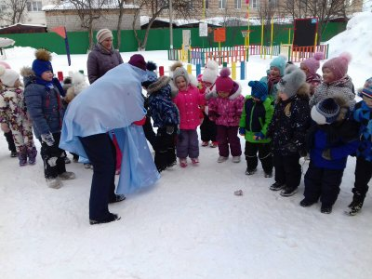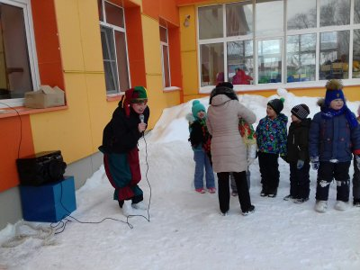
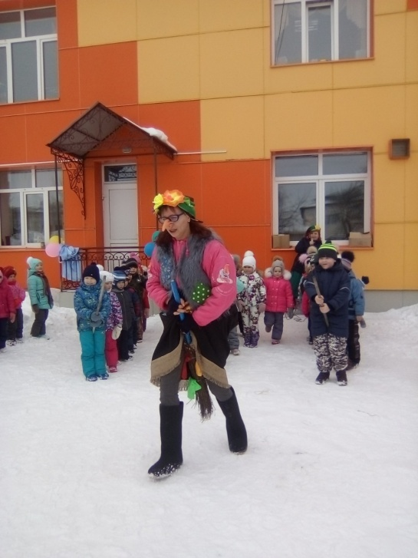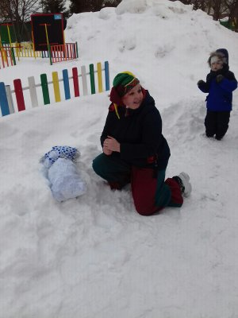  Конкурсы, заклички, хороводы привлекали внимание детей. Они с интересом наблюдали за происходящим и поддерживали друг -друга.  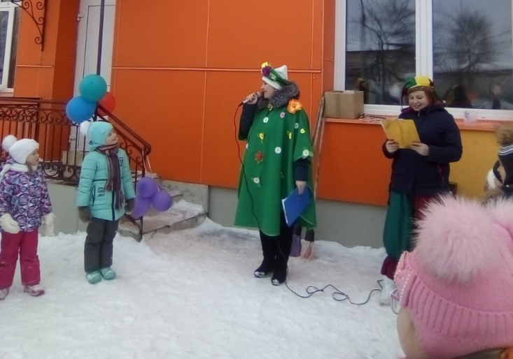  На праздник звали Весну, а пожаловала Баба – Яга, и поиграла с ребятами.  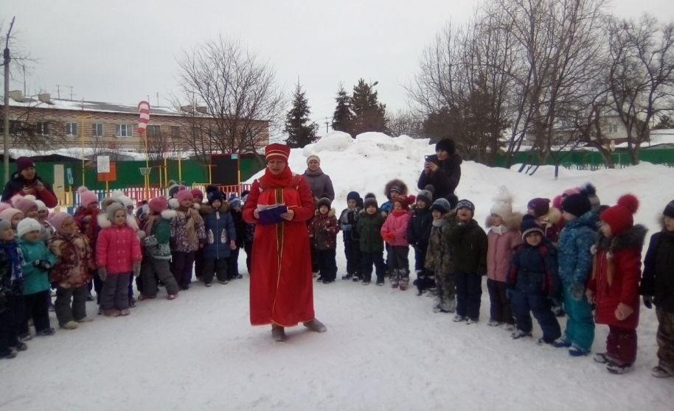  В гости пришла, долгожданная Масленица, которая принесла с собой чучело Масленицы, а так же загадки и интересную игру «Гори, гори ясно». | 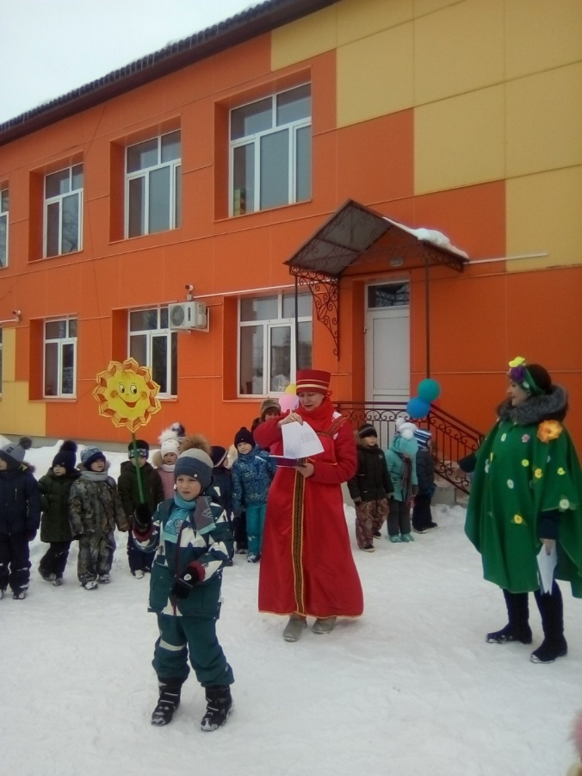
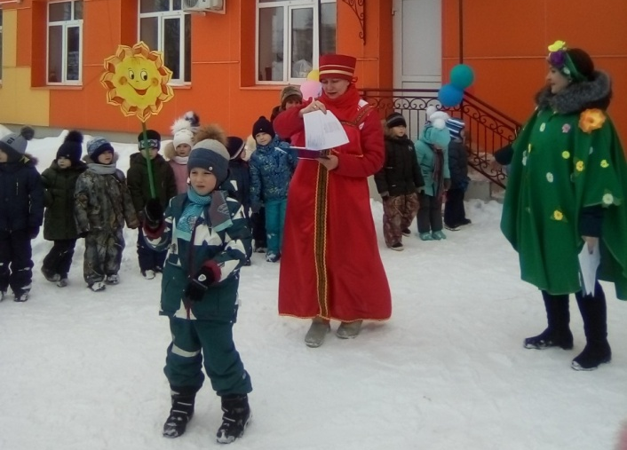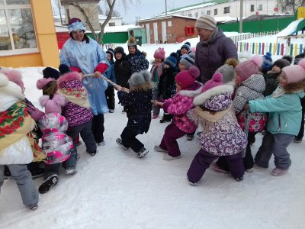
Дети принимали активное участие в празднике, переняв общую атмосферу праздника и веселья. С восторгом ребята прогоняли Зимушку-зиму и с радостью встречали Красавицу Весну.
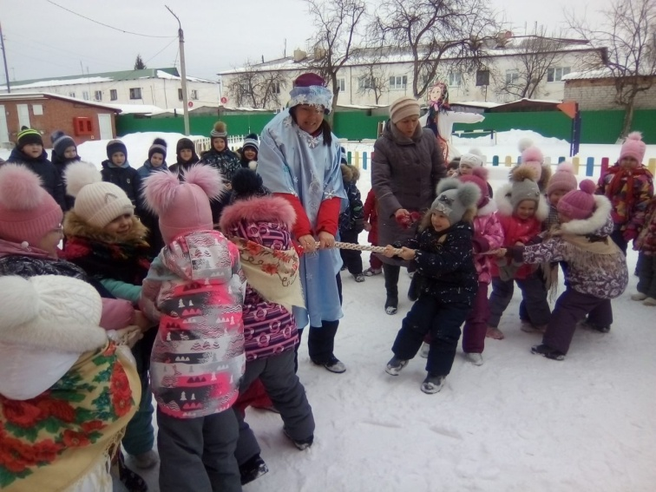
Традиционно праздник закончился угощением вкусных и ароматных блинов, которые с любовью приготовили родители наших воспитанников.
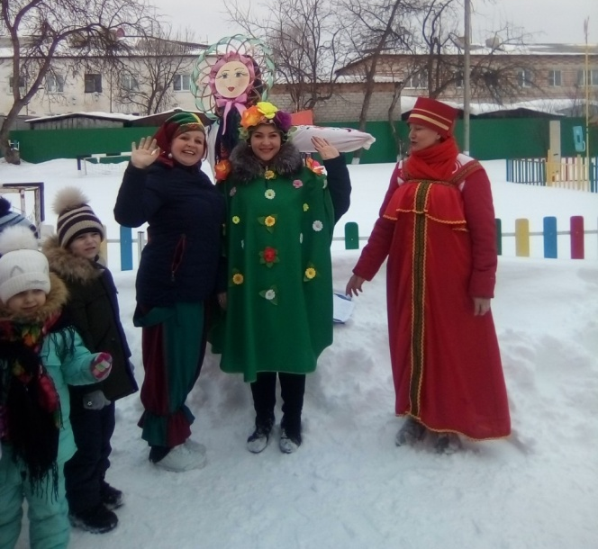
Автор: Фенёк Дарья Владимировна музыкальный руководитель.

